NFE 204 : Bases de données documentaires et distribuées

Sommaire

Table des matières
Sommaire 2
Le projet : Récupération de tweets 3
Génèse du projet 3
Introduction 3
1er mini-projet : récupération de tweets via R et envoi sur Facebook 3
2ème mini-projet : récupération en temps-réel de tweets via Storm et affichage via D3.js 3
L’errement : Flume 3
Conclusion 3
1er projet : récupération de tweets via R et envoi sur Hadoop 4
Les outils 4
Les différents composants 7
L’errement : Flume 11
2ème projet : récupération en temps-réel de tweets via Storm et affichage via D3.js 12
Les outils 12
Les différents composants 14
Résultat 17
La technologie étudiée : Spark 18
Contexte 18
Le système de stockage des données, le Résilient Distributed Dataset 19
Spark Stream 20
Le requêtage SQL par Shark 21
La librairie de Machine Learning MLlib 22
Le framework de graphes de Spark : GraphX 23
Conclusion 25
Sources 26

Le projet : Récupération de tweets

Génèse du projet

Introduction
Le but initial du projet, alors que j’étais jeune et insouciant, était de récupérer les tweets et les analyser sur Hadoop. Le faire en temps-réel et enrichir avec les données de Facebook était un plus. Hadoop est un choix inadapté mais assumé. C’est le logiciel big data le plus utilisé par les entreprises du CAC 40, celles-là même qui sont grandes consommatrices de consultant, mon métier. De plus, Hadoop est en très forte évolution et adresse de plus en plus de problématiques.
Je menais à cette époque une vie pleine de rêves : faire du temps-réel sur Hadoop en prenant Facebook et Twitter …. Ahahah. Ce fut plus difficile que prévu, et m’amena à réaliser 2 « preuves de concept » (POC).

1er mini-projet : récupération de tweets via R et envoi sur Facebook
Etant utilisateur amateur de R, j’ai utilisé ce logiciel de programmation mathématique pour récupérer les tweets. Ces derniers sont transformables en JSON via le même outil, et donc envoyables aisément vers Hadoop. Leur conversion n’aura pas été si aisée et n’adressait pas la problématique du temps-réel (adressé dans le 2ème projet).
Le sujet des tweets récupérés est la Nouvelle Star. En effet, cette émission possède un bon nombre de followers actifs sur Twitter, qui en plus peuvent voter en temps-réel via Twitter (#NSOui #NSnon avec le nom de leur chanteur) pour ou contre un chanteur. Ce vote n’a pas d’influence sur le vote téléphonique, mais peut-être peut-il permettre de prédire si un chanteur va être éliminé ou non (intérêt de prédiction pour d’autres projets CNAM).

2ème mini-projet : récupération en temps-réel de tweets via Storm et affichage via D3.js
Suite à des recherches, je suis tombé sur un MOOC pour récupérer des tweets en temps-réel et les afficher sur D3.js. Cette application javascript permet des affichages hautement customisables (donc sexy pour le client, en tout cas plus qu’un affichage type SQL !).

L’errement : Flume
Flume doit permettre à Hadoop de récupérer en near-real-time des données de type log de serveurs ou flux de réseaux sociaux. Je n’ai malheureusement pas réussi à l’installer.

Conclusion
Mon projet se passe donc en 2 étapes : une première qui valide la récupération d’un sujet précis et leur envoi sur Hadoop, une deuxième qui valide le temps-réel et l’affichage sur D3.js.

1er projet : récupération de tweets via R et envoi sur Hadoop

Les outils

- R et son environnement de développement Rstudio
R est un logiciel de programmation mathématique. Avec l’avènement de la Data Science, il a pris un essor important et permet de récupérer les données et les manipuler

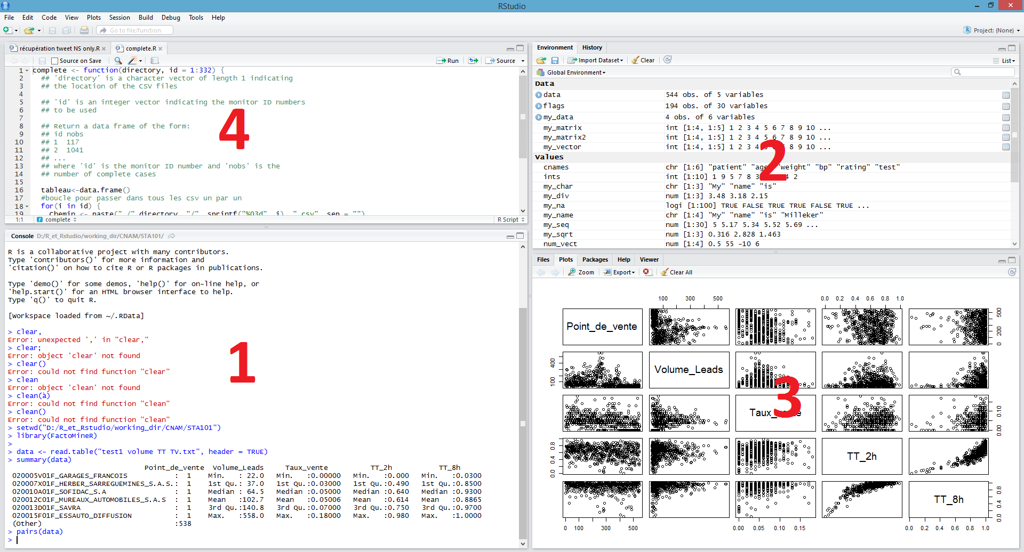
RStudio

- 1 – c’est la fenêtre de commande. Elle permet d’entrer ses requêtes qu’elles soient sur de la manipulation de fichiers ou de données (exemple ci-dessous),
- 2 – ce sont les variables de la session,
- 3 – Ici figurent les reportings des requêtes de la partie 1,
- 4 – Cette partie peut soit afficher les lignes de code d’un programme *.r ou bien une prévisualisation des données sous-forme de tableur.
Exemples
library(XLConnect)
Charge la libraire qui permet de manipuler des classeurs Excel complets
mydata = read.csv("mydata.csv")
Crée la variable “mydata” qui contient les données du fichier “mydata.csv”
v1 <- c(1,2,3)
v2 <- matrix(c(3,1,2,2,1,3,3,2,1), ncol = 3, byrow = TRUE)
v1 %*%t(v2)
Crée deux vecteurs v1 et V2 et multiplie v1 par la transposé de v2
tfidf(x,normalize=TRUE)
Réalise un TF IDF de la matrice x en normalisant

- La Twitter API
L’API Twitter permet la récupération des tweets. Cette récupération se fera par des applications tierces (php, R, …). En définitive, l’API Twitter ne sert qu’à la création de clés de connexion.

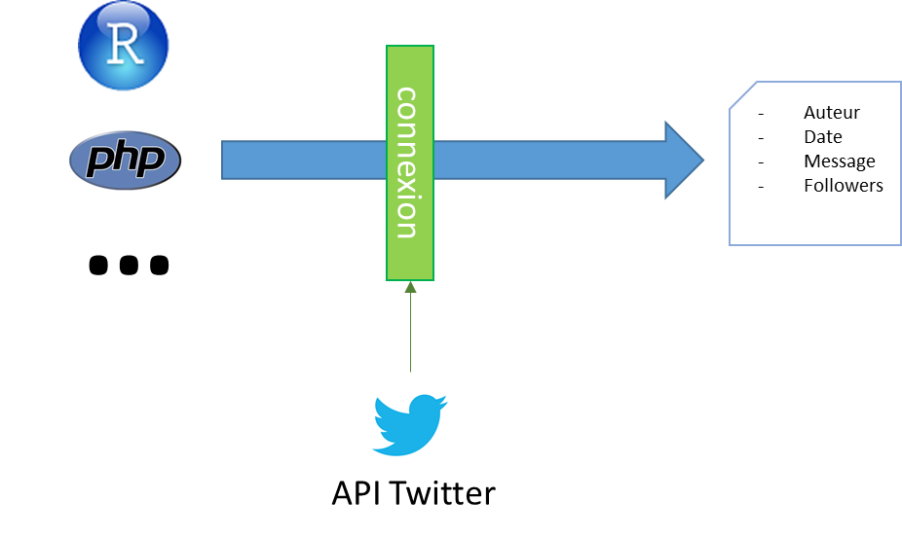

Vous créez donc vos identifiants, reliés à votre compte Twitter avec quelques informations (description de l’application, link de votre site web, …). Ces identifiants sont composés de :
- Une consumer key
- Un consumer secret
- Un access token
- Un access token secret

Vous devez aussi indiquer votre requête par les Request Settings (image visible p.7).
Les principaux types sont :
- GET : pour récupérer des tweets, statuts, listes de twittos
- POST : pour modifier un status, retweet, liste d’amis
La request URI indique ce que vous voulez faire :
- Get search/tweets : récupération de tweets
- POST media/upload : upload d’image pour l’utiliser dans un tweet
- Etc …
La request query permet de fixer les paramètres :
- q=%23Big%20Data : contient le terme Big Data
- since:2010-12-27 : à partir du 27/12/2010
- geocode:38.7687740,-77.1570900,1km : 1km autour de la localisation indiquée
- …

- Hadoop, la distribution Hortonworks

Hadoop est la principale distribution « Big Data » utilisée par les sociétés du CAC40, qui sont les principaux clients de ma SSII, d’où mon choix pour cette technologie. Elle permet de traiter de façon massivement parallèle de grands volumes de données. J’utilise plus particulièrement la version d’Hortonworks car elle dispose d’une interface graphique aisément compréhensible, et d’une VM bien faite disponible facilement sur le net.

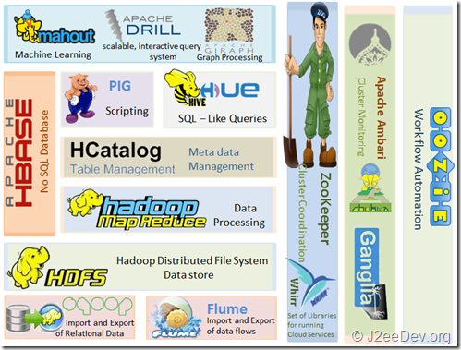
Ecosystème Hadoop

L’écosystème Hadoop est TRES dense. Dans mon cas, je ne vais utiliser que :
- HDFS, c’est le système de stockage de fichiers
- HCatalog pour mettre mes twitts dans une table très simpliste
- Hive et Pig pour réaliser des requêtes

Depuis la version 2 d’Hadoop, YARN rajoute un SecondaryNameNode .Le système devient alors hautement disponible (mais toujours pas complètement en temps réel) et supprime son « single point of failure ». La « Consistency » de HDFS reste à ce jour partielle.

Les différents composants

- La création de la requête et ses identifiants par l’API Twitter

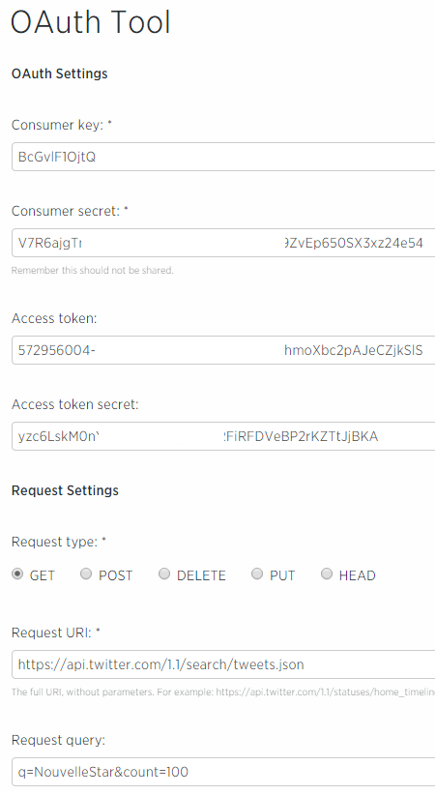

Dans mon cas, j’utilise :
- La méthode GET search/tweets : pour récupérer les tweets et leurs infos au format json
- Avec la requête q=NouvelleStar&count=100 : car le tag le plus utilisé est « NouvelleStar » sur mon sujet étudié, et je demande de récupérer 100 tweets, le max disponible par requête avec l’application gratuite.

- Récupération du Json via R
Etant habiué à R, j’ai choisi cet outil pour ma récupération des tweets. Le code est le suivant :
library("httr")
##chargement du package adéquat

myapp = oauth_app("twitter", key="i5gxQ********7saZPBDL4XeF", secret="O5XeraA6r9AWc0aVAf**********Rx8O2tPdHDy36ZC0Ur")
sig = sign_oauth1.0(myapp, token = "57*****-JcRU34UM********KiC6S83mhX", token_secret = "9Z1iMpKT********0eVNx7hHo1Pa5gq5")
##entrée des paramètres de connexion

STar2015 = GET("https://api.twitter.com/1.1/search/tweets.json?q=NS2015", sig)
##requête de récupération des tweets comprenant le mot « NS2015 »

library("rjson")
##package pour transformer les tweets en JSON
json1 = content(STar2015)
json2 = jsonlite::fromJSON(toJSON(json1))
##transforme le « content » en JSON

Il se trouve que je n’ai pas réussi à faire marcher la conversion en JSON, même en essayant d’autres astuces. Je pris donc la résolution de stocker mes tweets dans un csv avec le texte seulement (1) étant donné que c’est la seule chose qui m’intéresse. Tout le reste sera stocké dans un fichier texte (2) que je pourrais exploiter à l’avenir si j’en ai le temps. Dans ces informations figurent des métadonnées sur le tweets, sur le retweets, sur la personne ayant twitté et/ou retwitté.

NS<-data.frame("init", stringsAsFactors = FALSE)
names(NS)<- "tweets"
##j’initialise ma dataframe pour y mettre les tweets

for ( i in 1:100) {
##l’API Twitter me limite à 100 tweets par requête
temp<-data.frame(json1$statuses[[i]]$text, stringsAsFactors = FALSE)
names(temp)<- names(NS)
NS[i,]<-temp
##si c’est un “$text” = tweets, alors je le stocke dans une nouvelle ligne
}
file <- paste0("NS", format(Sys.time(), "%Y_%m_%d_%H_%M_%S"), ".csv")
write.csv(NS, file = file,row.names=FALSE)
##j’envoie le dataframe dans un .csv avec la date du jour (1)

sinkFile <- paste0("Sink", file, ".txt")
sink(sinkFile)
json1
sink()
##je mets tout le « content » dans un fichier texte (2)

- L’enregistrement des tweets dans Hadoop
Le fichier est uploadé dans Hadoop par le File Browser :
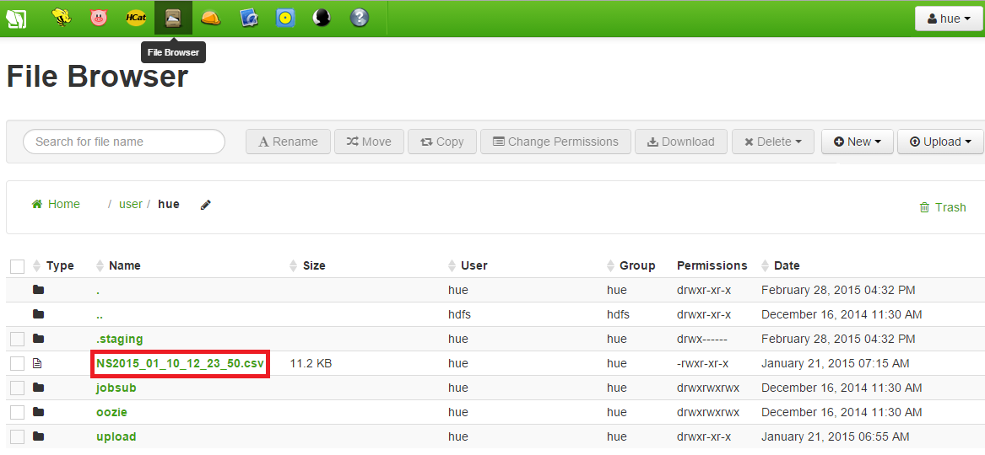
On crée ensuite une table via Hcatalog :
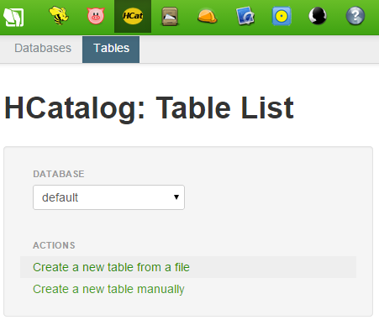
Voilà à quoi ressemble un select * de cette table via Hive :
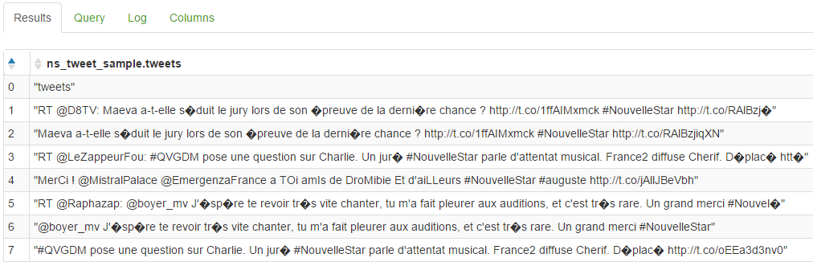

On peut, via Pig, créer une collection de tous les tweets de notre échantillon, contenant le mot « Emji » :
a = LOAD 'ns_tweet_sample' USING org.apache.hive.hcatalog.pig.HCatLoader();
b = filter a by tweets matches '.*Emji.*';
c = group b all;
dump c;

Résultat :
(all,{(@D8TV @NouvelleStar Emji j'adore ta version de Call me!!!! Merci!!!),(Mon top 10 (sans classement) de la #nouvellestar 2015 #Pauline #Mathilde #Elonore #Emji #Nomie #Maeva #Nelson #Charles #Estelle #Clarisse),("@D8TV @NouvelleStar Emji j'adore ta version de Call me!!!! Merci!!!"),("Mon top 10 (sans classement) de la #nouvellestar 2015 #Pauline #Mathilde #El�onore #Emji #No�mie #Maeva #Nelson #Charles #Estelle #Clarisse")})

Entre les { } figure donc un « bag » dans lequel sont stockés des tuples entre les ( ). Chaque tuple renvoie un tweet dans notre cas.

D’autres requêtes sur les textes peuvent aussi valoir le coup sur Hive :
- Exemple 1 :
SELECT sentences(lower(tweets)) FROM ns_tweets_sample;
Cette requête permet de divisier les tweets en mots
- Quelques résultats :
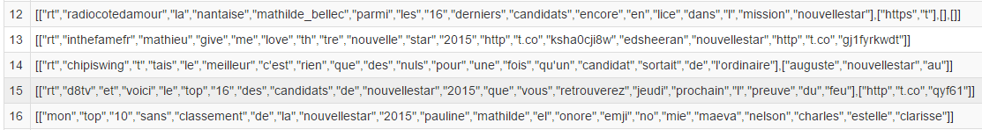

- Exemple 2 :
SELECT ngrams(sentences(lower(tweets)), 1, 10) FROM ns_tweet_sample;
Cette requête retourne le pourcentage d’affichage (fonction ngrams) par tweet des « 10 » chaînes de « 1 » mot les plus employés.
- Résultat :
[{"ngram":["nouvellestar"],"estfrequency":204.0}
,{"ngram":["u"],"estfrequency":90.0}
,{"ngram":["de"],"estfrequency":86.0}
,{"ngram":["http"],"estfrequency":86.0}
,{"ngram":["rt"],"estfrequency":86.0}
,{"ngram":["t.co"],"estfrequency":86.0}
,{"ngram":["les"],"estfrequency":54.0}
,{"ngram":["d8tv"],"estfrequency":52.0}
,{"ngram":["la"],"estfrequency":40.0}
,{"ngram":["qui"],"estfrequency":34.0}]

La partie sur Hadoop est terminée. Nous avons vu quelques fonctions intéressantes sur Pig et Hive, opérées sur un échantillon de 100 tweets (un seul des nombreux csv récupérés). Le problème de cette méthode est qu’elle n’est ni en temps-réel (ou near real-time), ni complète. En effet, il manque toutes les données qui ne sont pas le message des tweets (auteur, date, …).

L’errement : Flume


Flume permet de collecter, agréger et envoyer les données sur Hadoop. Il en possède les mêmes capacités (robuste, tolérant aux erreurs avec des mécanismes de reprise de panne).
Le système est le suivant :
- Un « Client » envoie des « Event » à traiter
- Ces Events vont alors être envoyés à un « Agent » composé de :
  - Une ou plusieurs « Source » qui reçoivent l’Event et l’envoie dans
  - Un ou plusieurs « Channel » dont le nombre varie selon le besoin.
  - Un ou plusieurs « Sink » acheminent l’Event depuis le Channel vers HDFS.

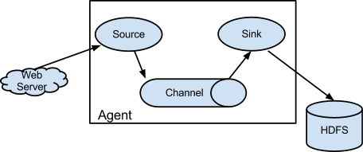

Malheureusement, je n’ai pas réussi à installer Flume sur mon cluster Hadoop. Ici s’achève donc ma grande aventure sur le sujet. Ce qui m’amène donc à mon deuxième projet : Storm. Le real-time (ou near real-time) et là aussi possible, mais l’industrialisation de l’enregistrement des meta-données ne sera pas facilité. Je fais donc le choix de ne travailler qu’avec les tweets sans leurs autres informations.

2ème projet : récupération en temps-réel de tweets via Storm et affichage via D3.js

Les outils

- Storm
Storm a le même but principal que Flume : fournir un système scalable de récupération d’event en real-time. Il est cependant plus généralisable et permet la récupération de données en temps-réel, ainsi que la modification de celles-ci. Storm est codé en Java.

Storm est :
- Rapide : il peut traiter un million de messages de 100 bytes par node par seconde
- Scalable : grâce aux parallèlisations sur des clusters de serveurs
- Résistant à la faille : par un système de redémarrage des workers arrêtés
- De confiance (reliable) : les traitements sont forcément réalisés au moins une fois
- Facile d’utilisation

Ces traitements sont réalisés grâce :
- Aux topologies : des enchaînements de spouts et bolts
- Aux spouts : les sources du stream (twitter par exemple)
- Aux bolts : ils appliquent des changements aux données et créent de nouveaux streams
- Aux tuples : ce sont les listes ordonnées d’éléments
- Aux streams : des suites illimitées de tuples.

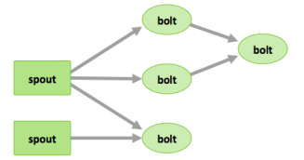
Exemple de topologie

Storm est développé en « Thrift » ce qui lui permet d’accepter les langages de développement les plus utilisés (Java, Python, C++, …).

- D3.js
D3.js est une librairie JavaScript qui fournit des « Data-driven documents » (D3), c’est-à-dire des visualisations de données interactives via navigateur internet.
On peut donc l’utiliser pour afficher des graphiques de type Excel avec options :
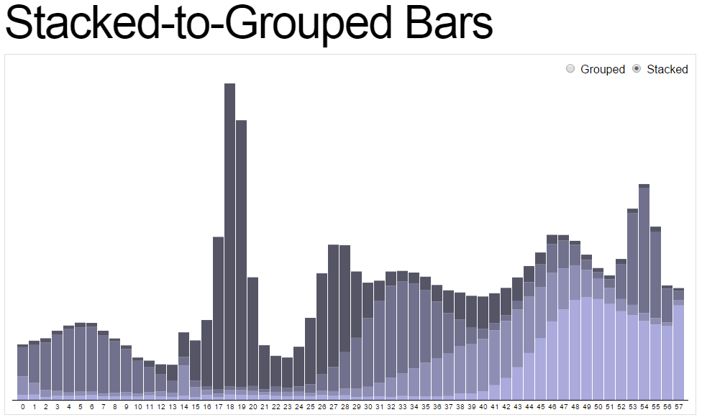
http://bl.ocks.org/mbostock/3943967
Ou même pour afficher un rassemblement de cercles de couleurs qui évitent toutes collisions avec notre souris :
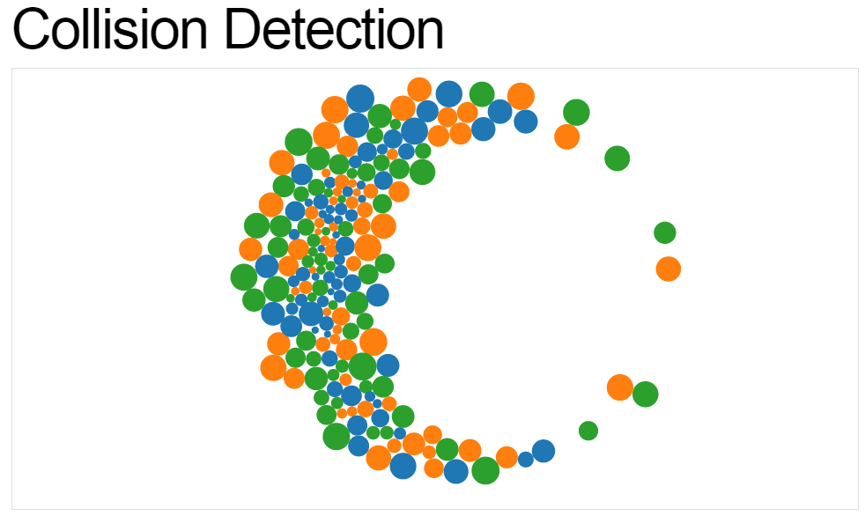
http://bl.ocks.org/mbostock/3231298

Les différents composants

- Le fichier Topology
Le fichier principal est la topology storm, écrite en Java.
Elle est structurée autour de la classe main suivante :

TweetSpout tweetSpout = new TweetSpout(
"BcGvlF1Ojt**********AgHyGun",
"V7R6ajgTn************9ZvEp650SX3xz24e54",
"572956004-SZ******************hmoXbc2pAJeCZjkSlS",
"yzc6LskM0*************DVeBP2rKZTtJjBKA"
);

// attach the tweet spout to the topology - parallelism of 1
builder.setSpout("tweet-spout", tweetSpout, 1);

//*********************************************************************
// Complete the Topology.
// Part 1: // attach the parse tweet bolt, parallelism of 10
builder.setBolt("parse-tweet-bolt",new ParseTweetBolt(),10).shuffleGrouping("tweet-spout");

// Part 2: // attach the count bolt, parallelism of 15
builder.setBolt("count-bolt", new CountBolt(), 15).fieldsGrouping("parse-tweet-bolt", new Fields("tweet-word"));

// Part 3: attach the report bolt, parallelism of 1
builder.setBolt("report-bolt", new ReportBolt(), 1).globalGrouping("count-bolt");

On peut y voir 4 classes différentes :
- tweetSpout permet la récupération des informations nécessaires la connexion Twitter (token et clé client). On remarque que le terme « Spout » désigne la source des données qui doit ensuite être transmise dans des Bolts successifs,
- ParseTweetBolt découpe les tweets en mots,
- CountBolt compte ces mots,
- ReportBolt se connecte au serveur D3.js via Redis et affiche les mots avec une grosseur proportionnelle au nombre de résultats trouvés.
Ci-dessous quelques parties importantes du code :
  - ParseTweetBolt
public void prepare(
Map map,
TopologyContext topologyContext,
OutputCollector outputCollector)
{
// save the output collector for emitting tuples
collector = outputCollector;
}
@Override
public void execute(Tuple tuple)
{
// get the 1st column 'tweet' from tuple
String tweet = tuple.getString(0);

// provide the delimiters for splitting the tweet
String delims = "[ .,?!]+";

// now split the tweet into tokens
String[] tokens = tweet.split(delims);

// for each token/word, emit it
for (String token: tokens) {
collector.emit(new Values(token));
}
}

  - CountBolt
static class CountBolt extends BaseRichBolt {
// To output tuples from this bolt to the next stage bolts, if any
private OutputCollector collector;

// Map to store the count of the words
private Map<String, Integer> countMap;
@Override

public void prepare(
Map map,
TopologyContext topologyContext,
OutputCollector outputCollector)
{
// save the collector for emitting tuples
collector = outputCollector;

// create and initialize the map
countMap = new HashMap<String, Integer>();
}
@Override

public void execute(Tuple tuple)
{
// get the word from the 1st column of incoming tuple
String word = tuple.getString(0);

// check if the word is present in the map
if (countMap.get(word) == null) {
// not present, add the word with a count of 1
countMap.put(word, 1);
} else {
// already there, hence get the count
Integer val = countMap.get(word);

// increment the count and save it to the map
countMap.put(word, ++val);
}

// emit the word and count
collector.emit(new Values(word, countMap.get(word)));
}

  - ReportBolt
static class ReportBolt extends BaseRichBolt
{
// place holder to keep the connection to redis
transient RedisConnection<String,String> redis;
@Override

public void prepare(
Map map,
TopologyContext topologyContext,
OutputCollector outputCollector)
{
// instantiate a redis connection
RedisClient client = new RedisClient("localhost",6379);

// initiate the actual connection
redis = client.connect();
}
@Override

public void execute(Tuple tuple)
{
// access the first column 'word'
String word = tuple.getStringByField("word");

// access the second column 'count'
Integer count = tuple.getIntegerByField("count");

// publish the word count to redis using word as the key
redis.publish("WordCountTopology", word + "|" + Long.toString(count));
}
public void declareOutputFields(OutputFieldsDeclarer declarer)
{
// nothing to add - since it is the final bolt
}
}

- Les commandes
Il faut ensuite :
- lancer la VM où est hébergée Storm,
- construire les packages avec Maven,
- lancer et utiliser un serveur Flask grâce à une petite appli python
- visualiser la page sur son navigateur

  - Lancer la VM
Pour lancer la VM il faut ouvrir une fenêtre de commandes (Git Bash dans mon cas). Il faut se positionner dans le répertoire « viz » du dossier contenant tous les sources, monter la machine, et communiquer en ssh avec :

Vagrant up
Vangrant ssh

  - Construire les packages
Maven va nous servir à nettoyer les classes précédemment créées (suppression de /target) et vérifier rapidement que notre Topology à l’air correcte. Une fois ce nettoyage effectué, il faut créer les classes et jar nécessaires au bon fonctionnement de notre programme (recréation du répertoire /target, alimenté avec les classes et jar de notre Topology).

Cd vagrant/lesson2/stage5
Mvn clean
Mvn package

  - Lancer et utiliser un serveur Web
Notre serveur web est un serveur Flask, lancé grâce à une application Python (disponible dans notre fichier */viz d’origine). Une fois le serveur web lancé, nous pourrons exécuter le *.jar créé par notre Topology et par les étapes précédentes.

Le lancement du serveur Python se fait par une autre fenêtre de commandes. Il faut se placer à nouveau dans notre répertoire de base et ouvrir la connexion avec la VM :

Vagrant ssh
Cd vagrant/viz
Python app.py

Les logs du serveur Flask seront visibles dans cette fenêtre. Pour lancer notre *.jar, il faut retourner dans la fenêtre d’origine.

storm jar target/udacity-storm-lesson2_stage5-0.0.1-SNAPSHOT-jar-with-dependencies.jar udacity.storm.TweetTopology

  - Visualiser le résultat
En allant sur la page http://127.0.0.1:5000 de notre browser, nous pouvons alors voir les mots qui buzzent le plus sur Twitter en ce moment :

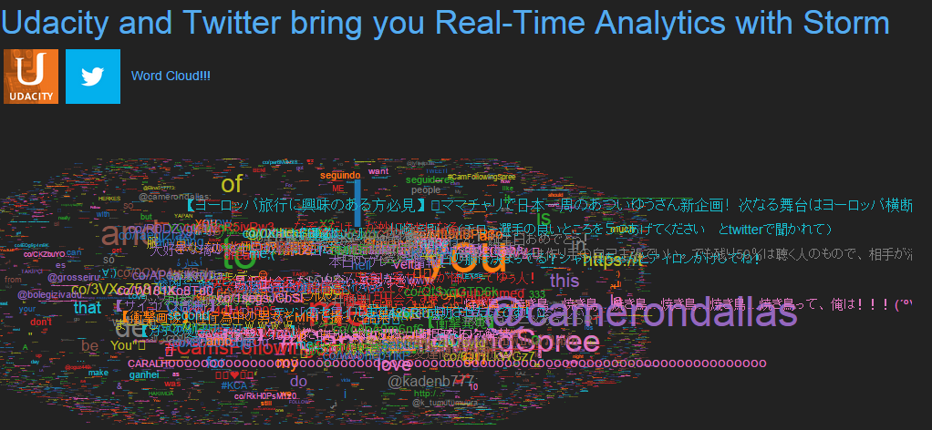

Résultat

Le but était à la base de récupérer les tweets de la Nouvelle Star de façon industrialisée et de les stocker. Suite aux difficultés rencontrées, j’ai réalisé 2 « proof of concepts ». Le premier a montré que les tweets pouvaient être récupérés sur le sujet voulu, puis stockés et analysables sur Hadoop via Pig et Hive. Le deuxième POC montre que Storm permet de récupérer les tweets en temps réel. Le nuage de mot peut-être facilement amélioré par des filtres, une requête Twitter plus précise, et un meilleur affichage sur D3.js. Cependant, chacune de ces tâches nécessitait bien plus de temps. Au final, ces 2 POC sont effectifs et montre la possibilité de réalisation du projet.
Il est dommage que Flume n’ait pas marché. C’est l’API consacrée pour récupérer des streams de données formatées (type réseaux sociaux par exemple) et les envoyer sur Hadoop.

La technologie étudiée : Spark

Contexte
Spark est LE framework à la mode de 2014 ! Il est demandé dans toutes les offres où Hadoop est aussi demandé, il a 465 contributeurs en 2014, ce qui en fait l’outil open-source le plus développé de la fondation Apache. Lancé par Berkeley et Databricks, il permet dans le même stack d’avoir :
- une solution de stockage (RDD),
- de streaming,
- interrogeable en SQL-like,
- avec une librairie intéressante de machine learning (MLlib).
- Un framework de processing de graphes est aussi disponible (GraphX).

Nous avons donc tout ce qui est demandé (ou presque) à une base NoSQL, dans un même stack, utilisable avec des langages comme Java, Python et Scala. Le tout permet des algorithmes 20, 40 ou même 100 fois plus rapides que Hadoop sur des grands volumes de données.

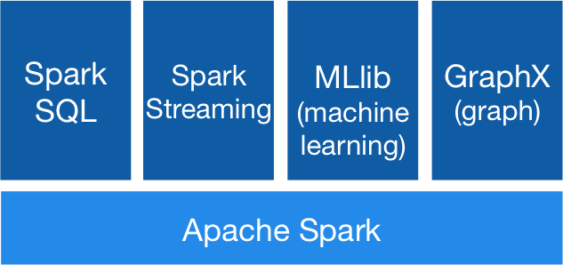

Le système de stockage de données, le Résilient Distributed Dataset

Le RDD est un système de stockage de données parallélisable et in-memory. Il est résistant aux pannes. Sa principale motivation est de fournir un bon environnement :
- aux algorithmes itératifs (PageRank, K-means, regression logistique)
- ou aux outils interactifs de data mining (beaucoup de requêtes adhoc en même temps)
Auparavant, la seule possibilité pour répondre à ces challenges, était de réutiliser les données entre les computations (entre 2 jobs MapReduce) et les écrire sur une table externe. Il en résultait une réplication des données, des entrées/sorties sur le disque et des sérialisations. Pour répondre à cela, le RDD utilise des transformations « gros-grains » (map, filter, join). Le stockage est fait sur le type de transformations plutôt que sur les données, ce qui permet une reprise facilitée en cas de pannes. Ce stockage est pertinent car ces opérations « gros-grains » répétées sur des jeux de données conséquents, sont les opérations principales dans le cas des algorithmes considérés.
La création des données du RDD se fait en « read-only ». Les données sont en fait soit récupérées d’une source de données externe, soit créées par transformations du RDD actuel, d’où le fait qu’il ne faille que la source du stockage et les transformations.

Exemple :
Nous avons un serveur web rencontrant des erreurs, les logs sont stockés sur des téraoctets de données sur Hadoop (HDFS). Spark va parcourir ces logs et monter en mémoire les données utiles.
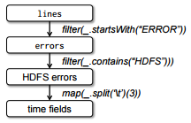
Lignage Spark
Le code Scala correspondant à ce lignage est le suivant :

lines = spark.textFile("hdfs://...")
errors = lines.filter(_.startsWith("ERROR"))
errors.persist()
errors.count()

A ce moment-là, aucune transformation n’a encore était faite. Les transformations sont faites dans le code suivant :
// Count errors mentioning MySQL:
errors.filter(_.contains("MySQL")).count()
// Return the time fields of errors mentioning
// HDFS as an array (assuming time is field
// number 3 in a tab-separated format):
errors.filter(_.contains("HDFS"))
.map(_.split(’\t’)(3))
.collect()

Aspects | RDD | système distibué
Lecture | Gros-grains ou fine | Fine
écriture | Gros-grain | Fine
Cohérence | Triviale (immutable) | En fonction de l’API
Reprise sur panne | Fin grain ou par le lignage (chaine de transformation) | Avec des checkpoints et rollbacks
gestion des “trainards” | Jobs en backup | Difficile
locat°. du processing | Automatique, basé sur la localisation des données | En fonction de l’API
Gestion de RAM | Similaire aux systèmes de flow existants | Faibles performances (possibilité de swapping)

Spark Stream
Le streaming Spark, c’est-à-dire l’envoi en continu de données pour être au plus proche du temps-réel, est réalisé par un streaming discrétisé ou D-Steam. Il offre une API de développement haut-level, une cohérence forte et une reprise de panne (par récupération en parallèle). Il a été créé pour répondre aux problématiques suivantes :
- tolérance aux pannes : les systèmes actuels ne sont pas assez viables dans le cas d’une réplication (le hardware doit être dupliqué et les nodes de réplication peuvent toujours faillir) ou dans le cas d’une reprise par checkpoint (arrêt du système temps-réel pendant la reprise).
- Cohérence : il est difficile de faire un comptage de personnes par exemple, lorsque ces données « personnes » arrivent par des nœuds différents.
- Unification avec le système de batch : les systèmes de streaming utilisent une logique d’Event, qui n’est pas combinable nativement avec le système de batch. Les développements doivent alors être réalisés 2 fois dans le cas de traitements analytiques.

La clé pour répondre à ces challenges est de considérer le stream discrétisé comme une série de processing de batchs déterministes sur un petit intervalle de temps. Par exemple, les données sont processées par un MapReduce qui va faire un count à chaque seconde. Il y a alors cohérence car les données sont atomiques et nous utilisons un système de batchs. La reprise rapide est réalisée grâce aux données en mémoire sur le RDD, où n’ont qu’à être appliquées les transformations sauvegardées (pas besoin de remonter les nœuds ayant des données répliquées). La perte d’un nœud est en plus prise en charge par tous les autres nœuds, grand avantage du D-Stream.

Le stream est donc réalisé par une série de mini-batch qui sont ensuite rassemblés ensemble :
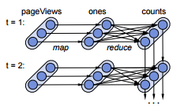
Lignage du streaming
Pour faire un décompte en temps réel du nombre de vues par URL, on aurait le code Scala suivant :

pageViews = readStream("http://...", "1s")
ones = pageViews.map(event => (event.url, 1))
counts = ones.runningReduce((a, b) => a + b)

A chaque seconde sont enregistrées les vues des différentes URL. Elles sont ensuite rassemblées par URL, puis agrégées. Dans le cas d’une panne, c’est ce lignage qui va servir à faire la reprise et voir quelles transformations doivent être rapidement refaites par les nœuds. Des checkpoints sont aussi stockés sur le RDD pour empêcher des reprocessings infinis et détecter des résultats de nœuds manquants. Dans ce dernier cas, un nœud prend le relais. Ceci est facilité par le fait que ce ne sont plus les transactions fines qui sont enregistrées, mais l’opération de lignage spécifique.

Le requêtage SQL par Shark
Shark permet l’utilisation du SQL sur un environnement permettant aussi de distribuer du machine learning. Il récupère facilement des pannes en cours de requête et est 100 fois plus rapide que Hive. Cela est rendu possible, entre autre grâce à un système de données orientées colonne in-memory. On peut le voir comme un système aussi rapide qu’une base MPP avec une reprise sur pannes importante sur les grands volumes.

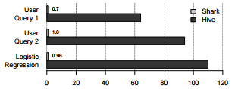
Il est à noter que Shark est l’ancêtre principal de Spark SQL.
Les problématiques adressées par Shark sont les suivantes :
- Scalabilité : les données augmentent rapidement et doivent être entreposables sur des commodity hardwares scalables.
- Pannes et ralentissements : Le passage à cette infrastructure implique la gestion de pannes fréquentes ainsi que la gestion de jobs « trainards » qui ralentissent tous les traitements par leur temps d’exécution plus long.
- Analytics : les utilisateurs s’attendent à lancer des requêtes de plus en plus complexes (data mining, machine learning) tout en ayant des temps d’attente très courts.
Ces problématiques sont résolues par :
- In-memory : les mêmes données sont traitées de multiples fois dans le cas des algorithmes de machine learning ou des algorithmes sur graphes. Le In-memory facilite ces multiples utilisations itératives.
- Un cache de données suffisant : Une étude de Google montre que sur un système de plus de 100 Pétaoctets de données, un cache de 64 Giga suffit à gérer 95% des requêtes.
- La reprise de pannes en cours de requête du système RDD.
Pour rendre possible l’utilisation du SQL sur le RDD, il a tout de même fallu implémenter un modèle de stockage en colonne. La taille de compression et les temps de traitements sont ainsi améliorés. Il a aussi fallu ajouter un système partiel d’exécution DAG (database availability group), rendant possible la réoptimisation de requêtes déjà en cours. En outre, des caractéristiques ont été ajoutées par rapport aux systèmes de type MapReduce, comme le contrôle du partitionnement.
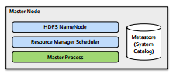
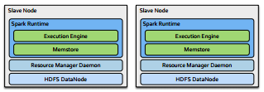
On prend le cas où les metadatas sont disponibles sur un serveur extérieur (architecture de Spark possible). L’architecture est similaire à un système MapReduce moderne avec son système de Master et Slave. Cela facilite d’ailleurs l’intégration avec Hadoop. Lorsqu’une requête est soumise au Master, Shark la compile en un opérateur « tree » représenté en RDD. Ce RDD est alors transmis aux nœuds Esclave sous forme d’un graphe de tâches. L’utilisation des ressources peut être améliorée par Hadoop YARN ou Apache Mesos.

La librairie de Machine Learning MLlib
La librairie MLlib permet l’utilisation de tous les algorithmes récents du moment :
- Data types
- Basic statistics
  - summary statistics
  - correlations
  - stratified sampling
  - hypothesis testing
  - random data generation
- Classification and regression
  - linear models (SVMs, logistic regression, linear regression)
  - naive Bayes
  - decision trees
  - ensembles of trees (Random Forests and Gradient-Boosted Trees)
- Collaborative filtering
  - alternating least squares (ALS)
- Clustering
  - k-means
- Dimensionality reduction
  - singular value decomposition (SVD)
  - principal component analysis (PCA)
- Feature extraction and transformation
- Optimization (developer)
  - stochastic gradient descent
  - limited-memory BFGS (L-BFGS)
Ces algorithmes auraient pu être codés en Python ou Mahout selon les besoins. L’avantage de MLlib est qu’il permet l’utilisation d’un système optimisé pour tous. Il est très bon sur le processing de batchs (Python), ainsi que sur la parallélisation (Mahout). Il s’appuie en outre sur une interface disposant déjà d’un système de Streaming scalable, disposant de technologies de graphes.

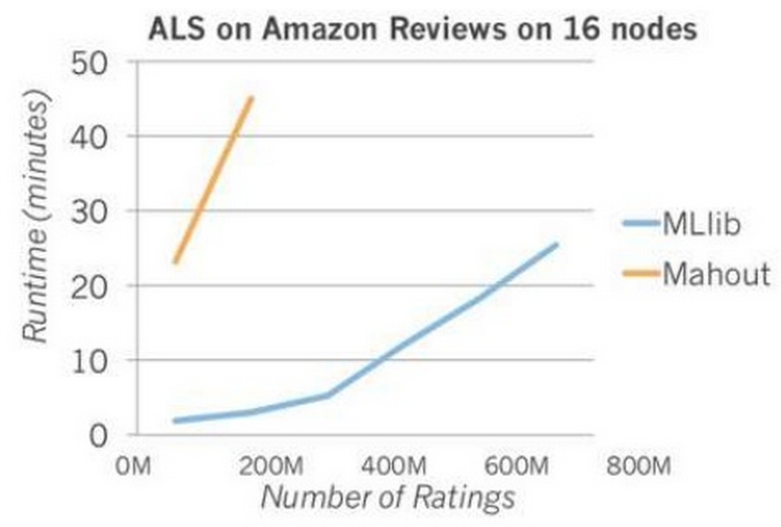
En plus d’être scalable et plus facile d’utilisation grâce à son environnement complet (Stream, SQL, batch, parallèle), MLlib offre des performances très intéressantes qui évoluent rapidement dans le temps.

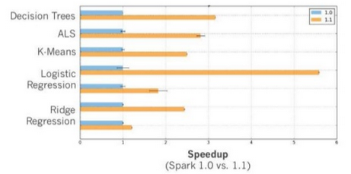

Le framework de graphes de Spark : GraphX
GraphX est donc un système de graphes implémenté sur Spark. Il enrichie le RDD pour le rendre plus efficace sur des problématiques de réseaux :
- Réseau social où on doit mettre en valeur les relations entre individus
- Classement de film par similarités
- Sujets de documents par similarités aussi
GraphX repose sur l’utilisation d’un jeu d’opérateurs comme subgraph, joinVertices, et mapReduceTriplets, ainsi que sur l’API Pregel.

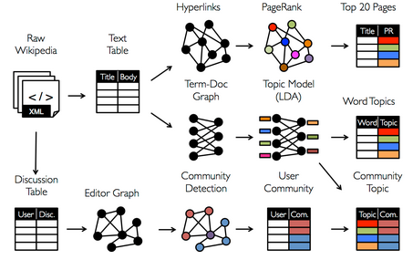
En fonction de leur utilisation, les données vont être regardées différemment. On peut ainsi les voir comme des données de type Hyperlink renvoyant les unes vers les autres, comme des documents que l’on veut classer par sujet similaires ou non grâce à leurs ressemblances, ou comme des réseaux à forte similitudes de relations. Chacun de ces modèles va avoir des algorithmes qui lui sont spécifiques, gérés par des méthodes de graphes.
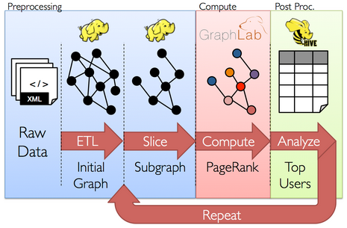
GraphX permet l’unification de système de parallélisation de graphes et de données dans la même API. Les données sont disponibles aux 2 formats (graphes et RDD) sans transformation ou duplication supplémentaire.

Conclusion

Spark est un framework possédant des caractéristiques très recherchées :
- reprise de panne,
- temps réel,
- requêtes rapides et complexes
Il est souvent utilisé avec d’autres systèmes NoSQL tels que Cassandra ou Hadoop. En effet, en standalone, il ne peut fonctionner sur un cluster de serveur.
Apache Mesos n’est pas encore dans le Core Spark mais reste très utilisé en tant que gestionnaire de ressources.

Les performances impressionnantes de Spark viennent au prix d’une limitation qui ne doit pas être oubliée : Spark est efficace sur des gros volumes de données où les mêmes opérations sont répétées (data mining, machine learning).

Sources

- tutoriels Hadoop d’Hortonworks : http://hortonworks.com/tutorials/
- MOOC Storm : https://www.udacity.com/course/real-time-analytics-with-apache-storm--ud381
- Sites de la fondation Apache : *.apache.org (pour toutes les API Hadoop + Spark)
- GraphX : https://spark.apache.org/docs/0.9.0/graphx-programming-guide.html
- Quelques documents intéressants pour Spark :
- Resilient Distributed Datasets: A Fault-Tolerant Abstraction for In-Memory Cluster Computing : http://www.cs.berkeley.edu/~matei/papers/2012/nsdi_spark.pdf
- Discretized Streams: An Efficient and Fault-Tolerant Model for Stream Processing on Large Clusters : http://www.cs.berkeley.edu/~matei/papers/2012/hotcloud_spark_streaming.pdf
- Shark: SQL and Rich Analytics at Scale : http://www.eecs.berkeley.edu/Pubs/TechRpts/2012/EECS-2012-214.pdf

